Nasjonal produktspesifikasjon for arealplan og digitalt planregister del 1.2
Teknisk framstilling og bruk av bestemmelsesområde for midlertidig bygge- og anleggsområde

Innledning
Et bestemmelsesområde for midlertidig bygge- og anleggsområder brukes til å regulere arealer som trengs for plassering av f.eks. rigg og midlertidig massedeponering. Bestemmelsesområdet gir mulighet til å ekspropriere bruken av arealet. Denne typen av bestemmelsesområder er mest brukt i forbindelse med utbygging av samferdselsprosjekter. Dette området er rettslig sett, en midlertidig endring av reguleringsplanen. Bestemmelsesområdet skal legges på plankartet som en skravur på overflaten over gjeldende formål.
Bestemmelsesområdet er aktuelt å bruke der midlertidige tiltak skal stå lengre enn to år. Videre er det aktuelt å bruke bestemmelsesområdet når det ikke er aktuelt å inngå avtale med grunneier om bruken.
Departementet vil understreke at den rettslige virkningen er styrende for den tekniske framstillingen av bestemmelsesområdet.

Det juridiske grunnlaget for bestemmelsesområdet
Bruken av denne type bestemmelsesområde styres uttømmende av denne produktspesifikasjonen og skal legges til grunn ved fremstilling av alle plankart, jf. kart- og planforskriften § 10 første ledd. Bestemmelsesområder er planbestemmelser som er gitt en tydelig geografisk utstrekning.
Et bestemmelsesområde må knyttes til et arealformål eller en hensynssone. Dette følger av plan- og bygningsloven § 12-7 første ledd første punktum som uttrykkelig fastsetter at det kan «… gis bestemmelser til arealformål og hensynssoner …». Det er følgelig ikke et alternativ å fastsette et bestemmelsesområde uten samtlige å vise arealformål eller hensynssone. Slike bestemmelsesområder kan bli ansett ugyldige.

Bestemmelsesområde for midlertidig bygge- og anleggsområder vil gjelde foran bestemmelser som ellers er gitt til planen. Dette gjelder uansett om bestemmelsesområdet er innenfor planens hoveddel eller om det har en funksjonell sammenheng med planen og blir liggende utenfor hovedavgrensingen på plankartet.
Når bestemmelsesområdet ikke er konstruert samtidig som den tilhørende reguleringsplanen, oppstår det noen utfordringer ved den tekniske fremstillingen av plankartet. To ulike tilfeller kan foreligge, enten at bestemmelsesområdet skal på plass innenfor tilhørende arealplans plangrense (illustrasjon 1) eller utenfor denne (illustrasjon 2 og 4).

Råderettsbegrensning og tilhørende bestemmelser
Bestemmelsesområdet vil begrense råderetten over det omtalte området kun i en avgrenset tidsperiode. Det må derfor gis bestemmelsene om når bestemmelsesområdet for midlertidige bygge- og anleggsområdet skal opphøre. For at grunneier eller annen rettighetshavers rettsikkerhet skal bli ivaretatt på en betryggende måte er det viktig at det blir tydeliggjort hvordan og når området skal tilbakeføres til tidligere bruk.

Behov for å opprette bestemmelsesområde for midlertidig bygg- og anlegg innenfor planavgrensningen i en eksisterende plan - planendring
Dette gjelder i de tilfeller der det blir nødvendig å få på plass et midlertidig bygge- og anleggsområde etter at en arealplan er vedtatt, jf. illustrasjon 1.
For å kunne gjennomføre planen, må kommunen vedta en egen plan, eller endre en del av en eksisterende plan, som omfatter arealet for bestemmelsesområdet for midlertidige bygge- og anleggsområde. En slik plan må ha egen plan-ID, formål under bestemmelsesområdet og egne bestemmelser.
Bestemmelsene kan imidlertid ikke si at planen blir opphevet på et gitt tidspunkt o.l. Det må da treffes et eget opphevingsvedtak. Planprosessen for opphevingsvedtak er nokså lik den som gjelder for vedtak av andre endringer av plan, jf. punktet om bruk av GyldigTilDato.

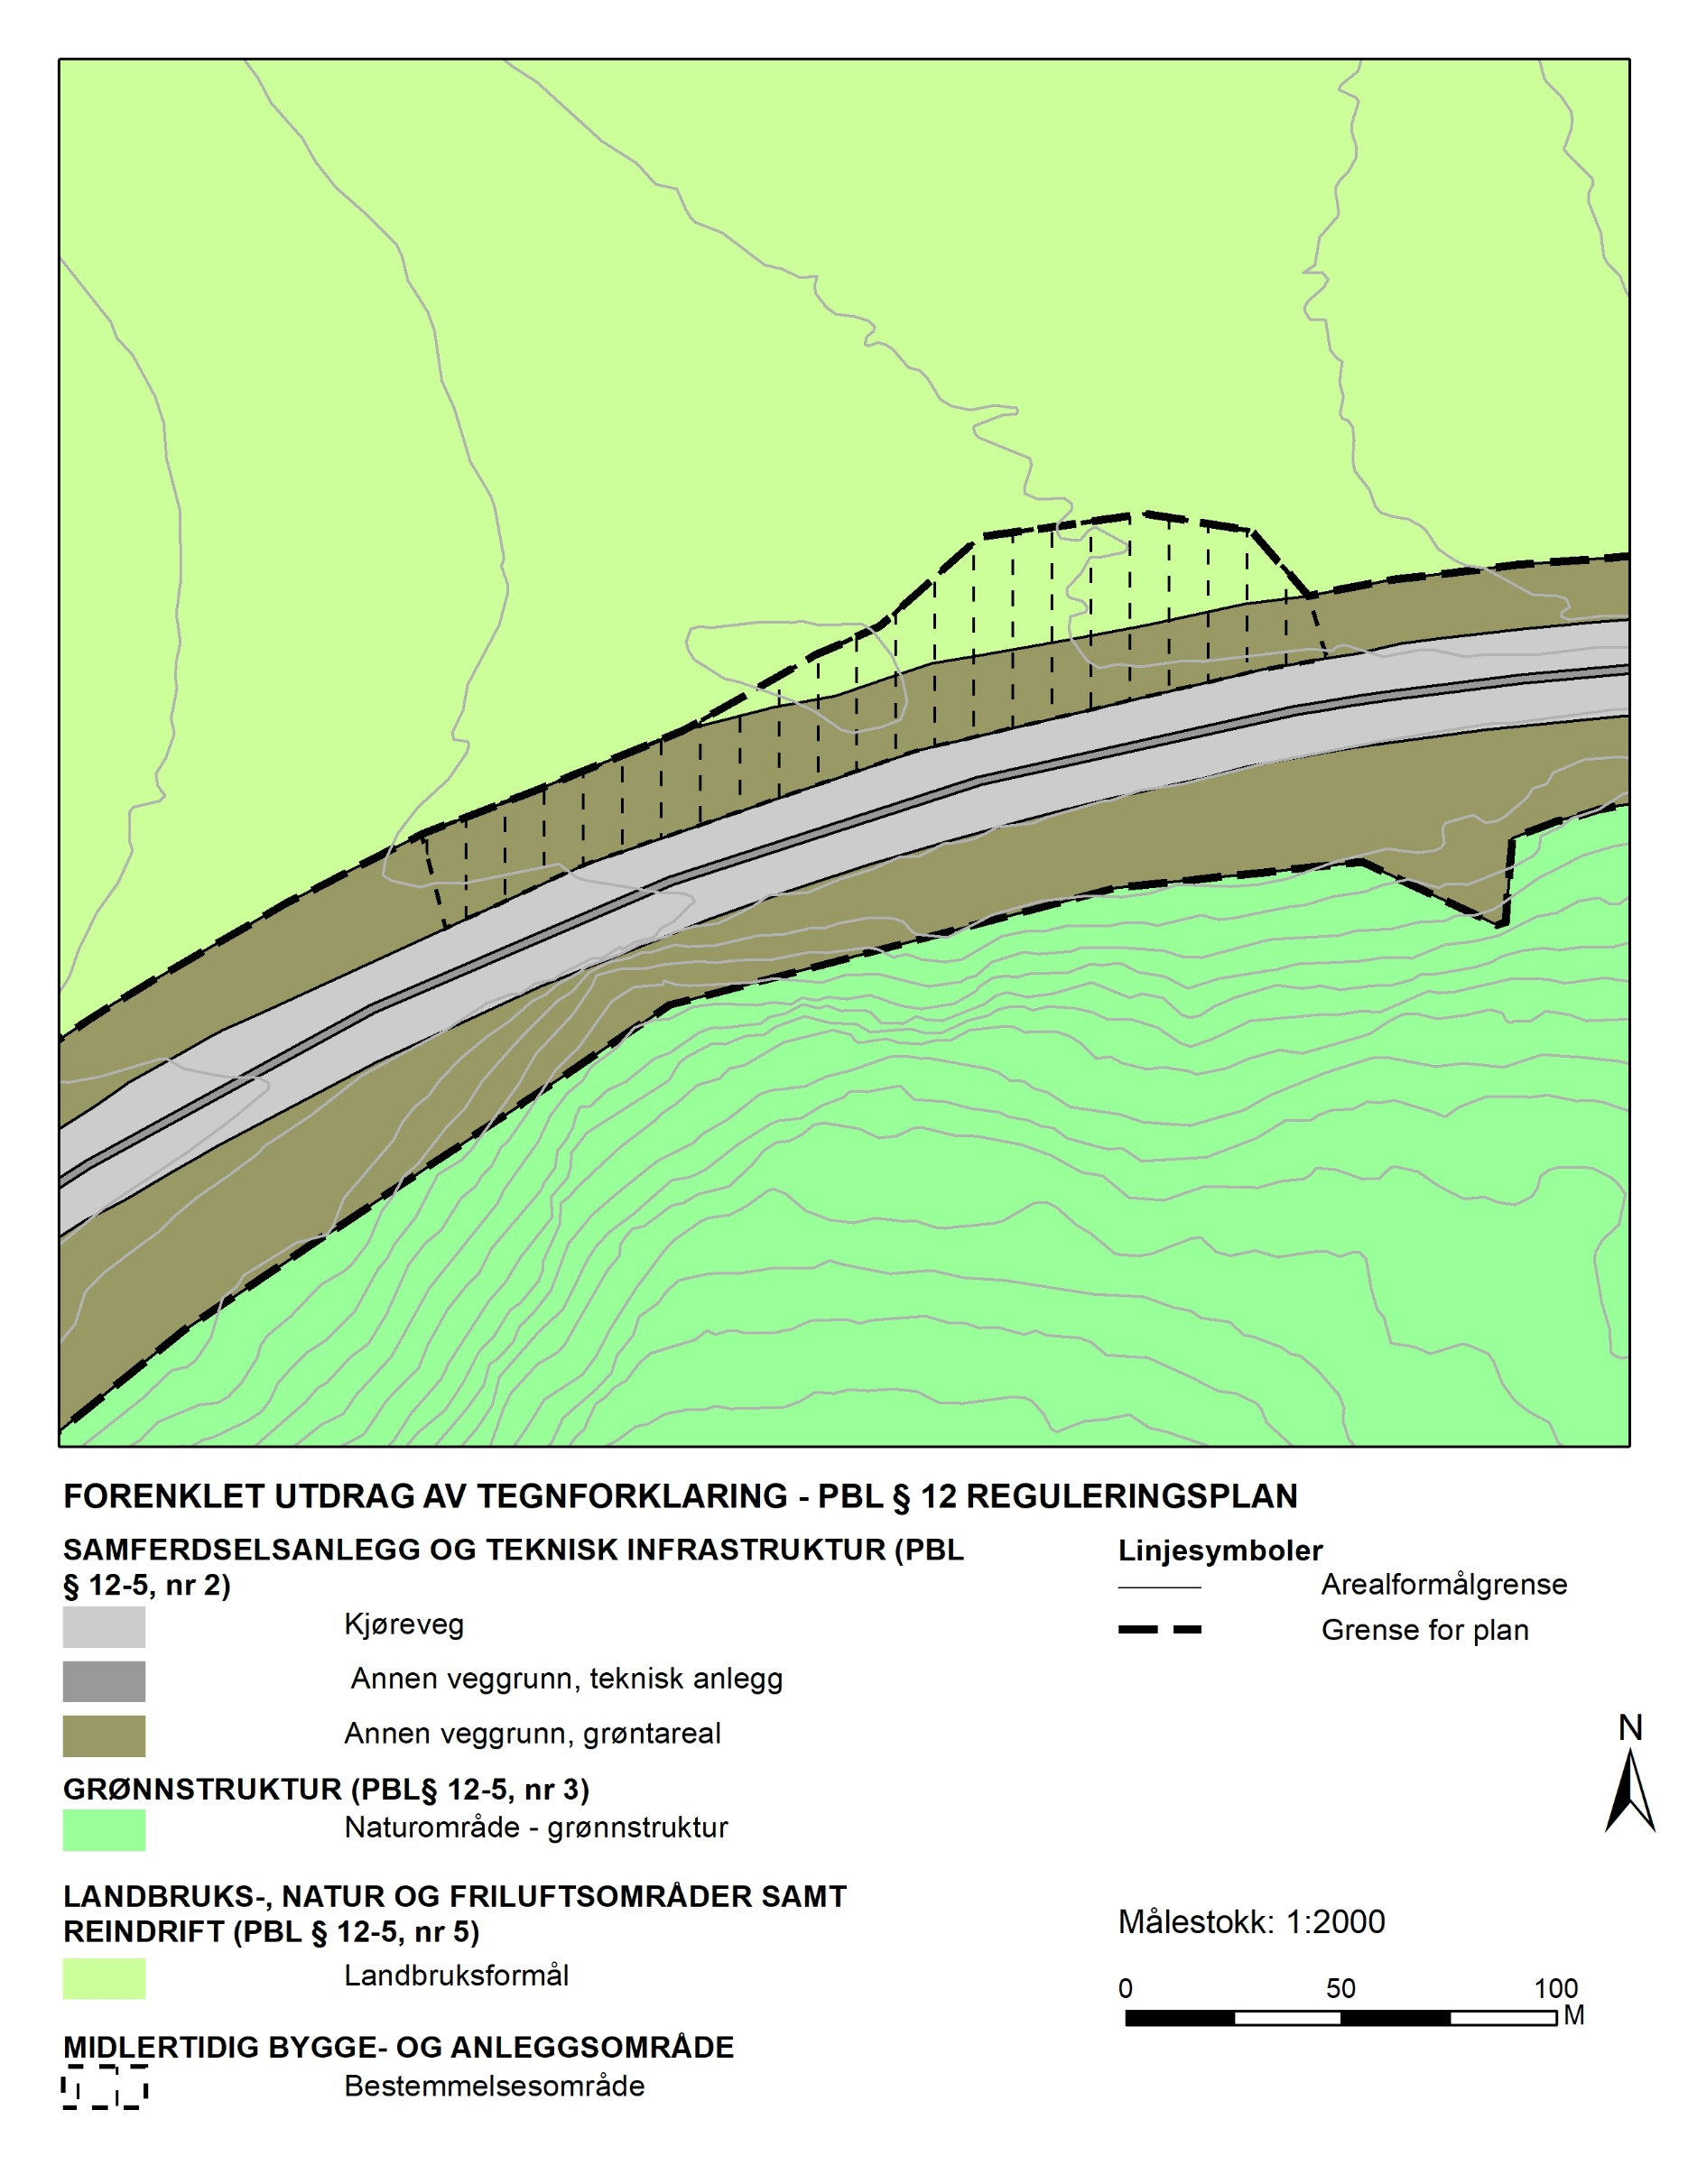

Illustrasjon 1 viser bestemmelsesområde for midlertidig bygg- og anleggsområde som ligger innenfor planavgrensningen

Bruk av GyldigTilDato
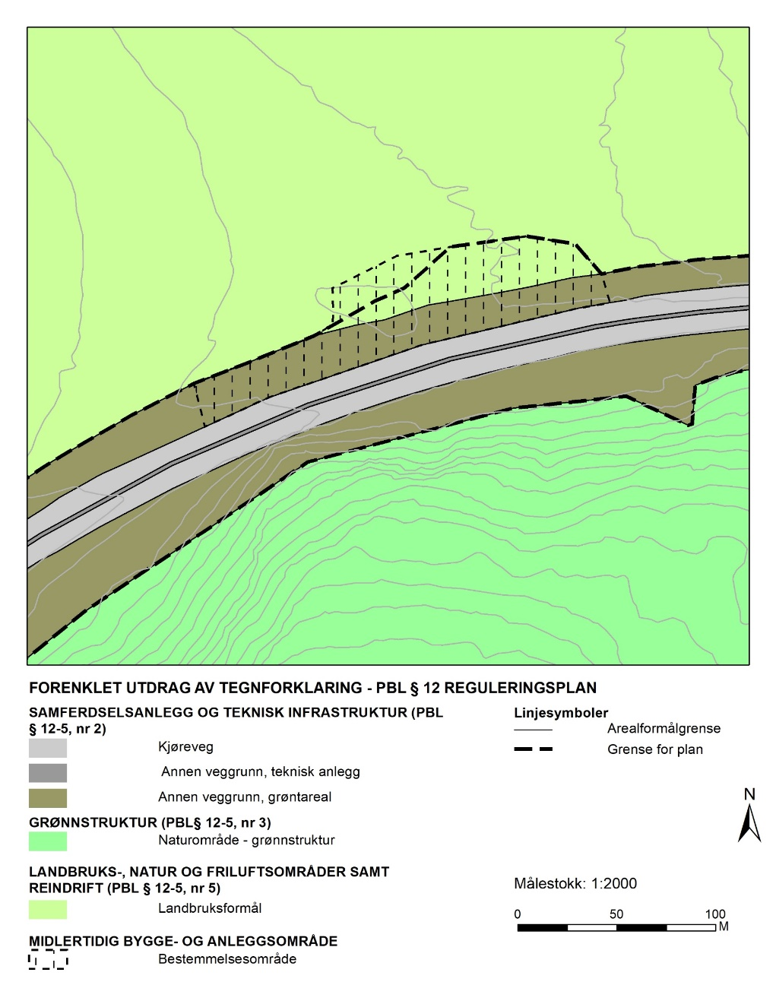
Egenskapen GyldigTilDato har sammenheng med det som står i bestemmelsen til området. Dette betyr at der det er satt en konkret dato, så skal den brukes. Er det ikke gitt noen konkret dato (dag, måned og år), så skal en fiktiv dato brukes. Dersom det ikke er gitt noen konkret dato for opphør av selve bestemmelsen, må kommunen treffe et eget vedtak om oppheving etter reglene i plan- og bygningsloven § 12-14 om forenklet endring. Hvordan man skal løse dette, vises senere i teksten ved eksempler i et eget avsnitt.

Illustrasjon 2 viser bestemmelsesområde for midlertidig bygg- og anleggsområde som ligger delvis utenfor planavgrensningen. Her må punktene under følges.

Opprettelse av et bestemmelsesområde for midlertidig bygge- og anlegg som ligger delvis eller helt utenfor området for en tilhørende reguleringsplan
Området skal håndteres som om det lå innenfor planens hovedavgrensning-. Dette gjelder uavhengig av om dette området er omfattet av reguleringsplan etter tidligere eller gjeldende lov.
- Det må lages en planavgrensning som er lik bestemmelsesområdet (se illustrasjon 4) og det må gjennomføres en planprosess sammen med hoveddelen av planen.
- Arealformålet under bestemmelsesområdet skal fremstilles i henhold til gjeldende lov. Nytt planområde må dekke det aktuelle bestemmelsesområde slik at en får fastsett arealformål i ny reguleringsplan.
- Bestemmelsesområde for midlertidige bygge- og anleggsområder skal framstilles med skravur som angitt i tegnereglene i NPAD del 2
- Bestemmelsesområdet skal ha samme nasjonal arealplan-ID, som planen det er vedtatt som en del av.

Gjeldende tilliggende arealplan er en kommuneplan/kommunedelplan
Er det kun arealdelen til kommuneplanen som foreligger, skal arealformålet i denne gjøres til et tilsvarende formål for reguleringsplan. Årsaken til at det skal kodes et formål, er at bestemmelsesområdet kun kan eksistere sammen med et gyldig formål. Dette følger av innledningen til plan- og bygningsloven § 12-7 om at bestemmelser kan gis i nødvendig utstrekning til arealformål.
Hvis kommunen ønsker at det aktuelle arealet skal inngå i en reguleringsplan etter at bestemmelsesområdet har opphørt, bør bestemmelsesområdet i sin helhet ligge innenfor reguleringsplanens plangrense fra start av. Gjør bestemmelsesområdet ikke det, må det vedtas en endring av reguleringsplanen iht. reglene i plan- og bygningsloven § 12-14. Alternativt kan det fra start av vedtas en egen reguleringsplan for det aktuelle arealet som da vil gjelde foran kommuneplanens arealdel.
Ønsker kommunen at kommuneplanens arealdel skal gjeninntre når bestemmelsesområdet opphører, må dette enten være fastsatt med en konkret dato for opphør av bestemmelsesområdet med arealformålet for reguleringsplan, eller det må fattes et eget vedtak om oppheving av bestemmelsesområdet med arealformålet for reguleringsplan etter plan- og bygningsloven § 12-14. Kommuneplanens arealdel vil da igjen være gjeldende i sin helhet for det aktuelle arealet.

En plan med flere planavgrensninger
En plan kan ha flere kartutsnitt og vertikalnivåer hvis dette er aktuelt.
Det er mulig å vedta en plan med flere planavgrensninger og fortsatt se det som én plan. Planen må da ha samme plan-ID, men med flere avgrensninger. Dette er mulig så lenge arealene kan fremstilles på et felles kart.
Hvis f.eks. en plan for en vegtrasé inneholder et separat bygge- og anleggsområde, vil det være funksjonell sammenheng mellom de to planavgrensningene, fordi bestemmelsesområdet for midlertidig bygge- og anleggsområde skal lette gjennomføringen av planen (vegbyggingen) i anleggsperioden.

Illustrasjon 3 viser en situasjon hvor det vises deler av to forskjellige reguleringsplankart, dvs. det viser en situasjon før og etter behov for bestemmelsesområde for midlertig bygge- og anleggsområde har eksistert.
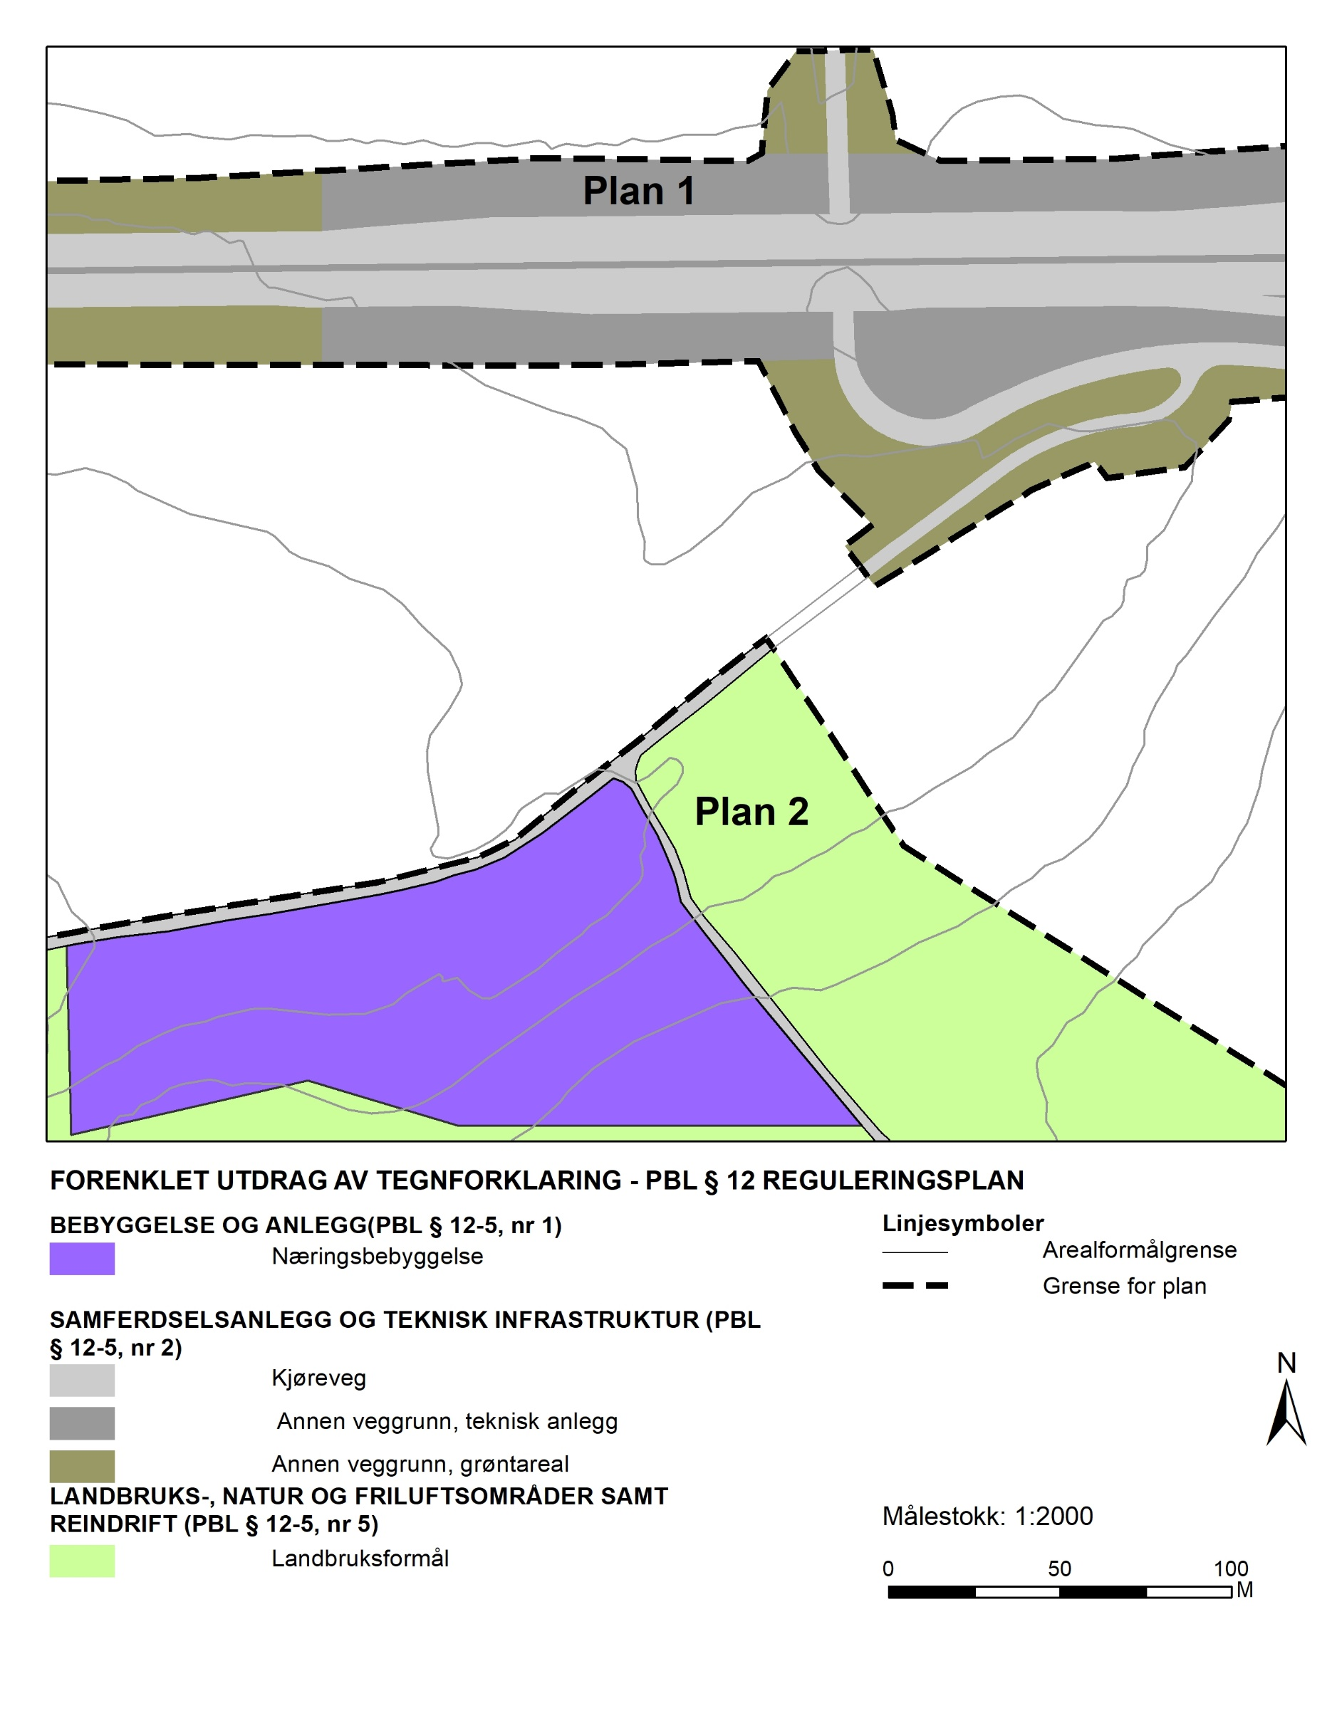
For enkelthets skyld er tegnforklaring forenklet for begge reguleringsplankartene.

illustrasjon 4 viser løsningsforslag til foregående illustrasjon. Illustrasjonen viser det nye midlertidige bestemmelsesområde for bygge og anleggsområde, (som nå er en del av plan 1) med planavgrensning rundt i begge reguleringsplanene
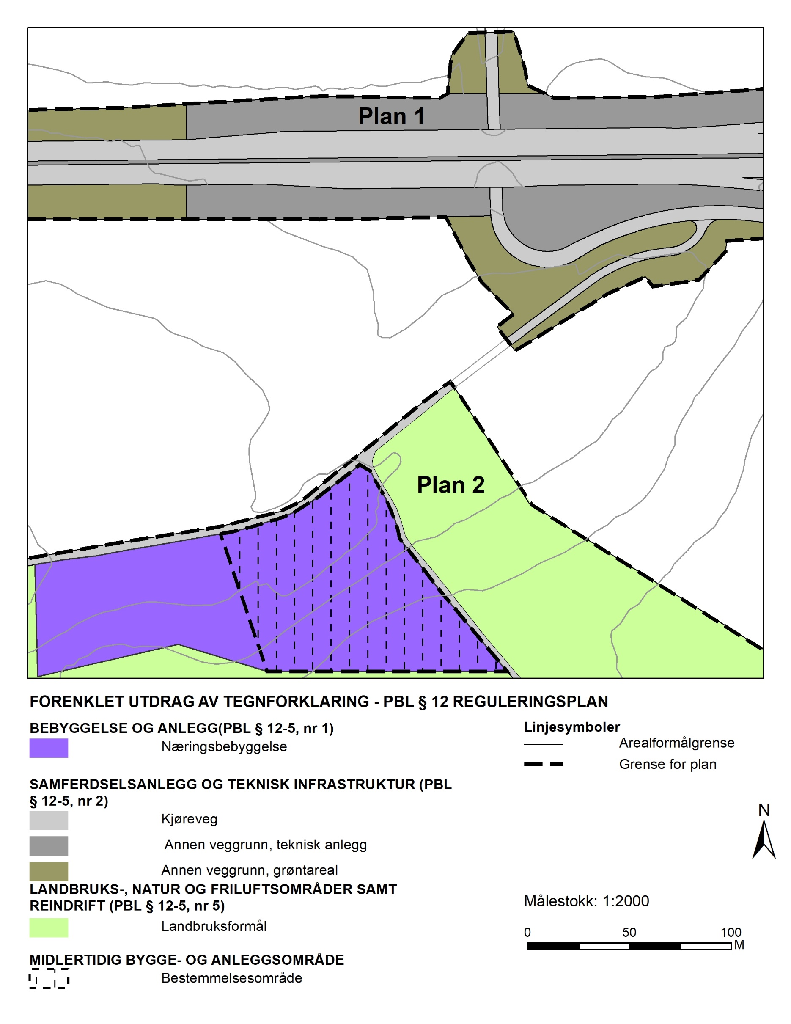

Eksempler på bestemmelser til bestemmelsesområde for midlertidig bygge- og anleggsområde
Eksempel fra en reguleringsplan med veg og jernbaneutbygging
Områder med bestemmelse om midlertidig bygge- og anleggsvirksomhet for veg- og jernbaneutbygging skal brukes til anleggsarbeid, og skal istandsettes innen 31.12.2031.

Bygninger ved UN (skole o_1) og området rundt kan disponeres til anleggsformål også etter 2031. Frist for istandsetting er ett år etter at Krøderbanen er satt i drift.

Første avsnitt i bestemmelsen har en konkret dato for opphør. Det er derfor ikke nødvendig å oppheve denne bestemmelsen når den 31.12.2031 er passert. Bestemmelsen i andre avsnitt må imidlertid oppheves gjennom et planvedtak etter § 12-14 for å opphøre.
Eksempel på bestemmelse om tilrettelegging for tilbakeføring av landbruksareal
Midlertidig bygge- og anleggsområde; #1, #2, og #3
Dyrkningskvaliteten skal dokumenteres før de midlertidig bygge- og anleggsområdene tas i bruk.
Før områdene tas i bruk skal matjord skaves av og mellomlagres innenfor planområdet. Matjorda skal lagres på duk, slik at det ikke blandes med jord fra stedet det blir lagret.
Lagring av matjorda utenfor planområdet må gjøres i samråd med kommunen.
Landbruksareal med dreneringssystem istandsettes til den dyrkingskvalitet arealet hadde før anleggsstart.
Istandsettingen skal være gjort senest ett år etter at anlegget er ferdigstilt.

